****

计算机输入输出系统

接口实验报告

姓名： 魏远卓

学号：71113211

东南大学计算机科学与工程学院、软件学院

School of Computer Science & Engineering

College of Software Engineering

Southeast University

二〇一五年六月

实验一 环境熟悉与I/O地址译码

一、实验目的

掌握I/O地址译码电路的工作原理。

二、实验内容

将接口实验包中所带的EX-138.DSN文件用ISIS 7打开。改变A9~A3的接线方法，从而得到Y0；388H~38FH；Y1：398H～39FH; ……；Y7：3F8H~3FFH。并修改上一问的程序，以同样使得Y4#有效。

1）源程序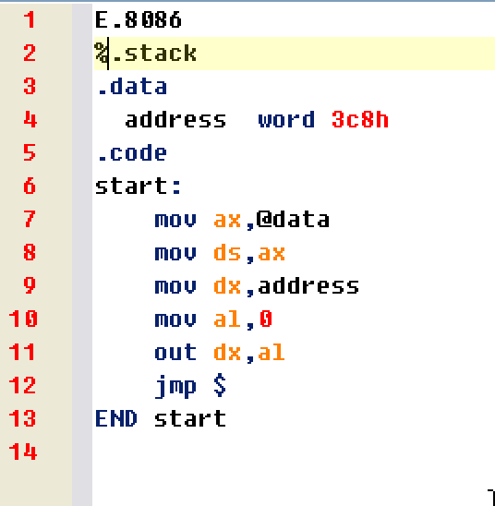

2）电路原理图（138译码部分）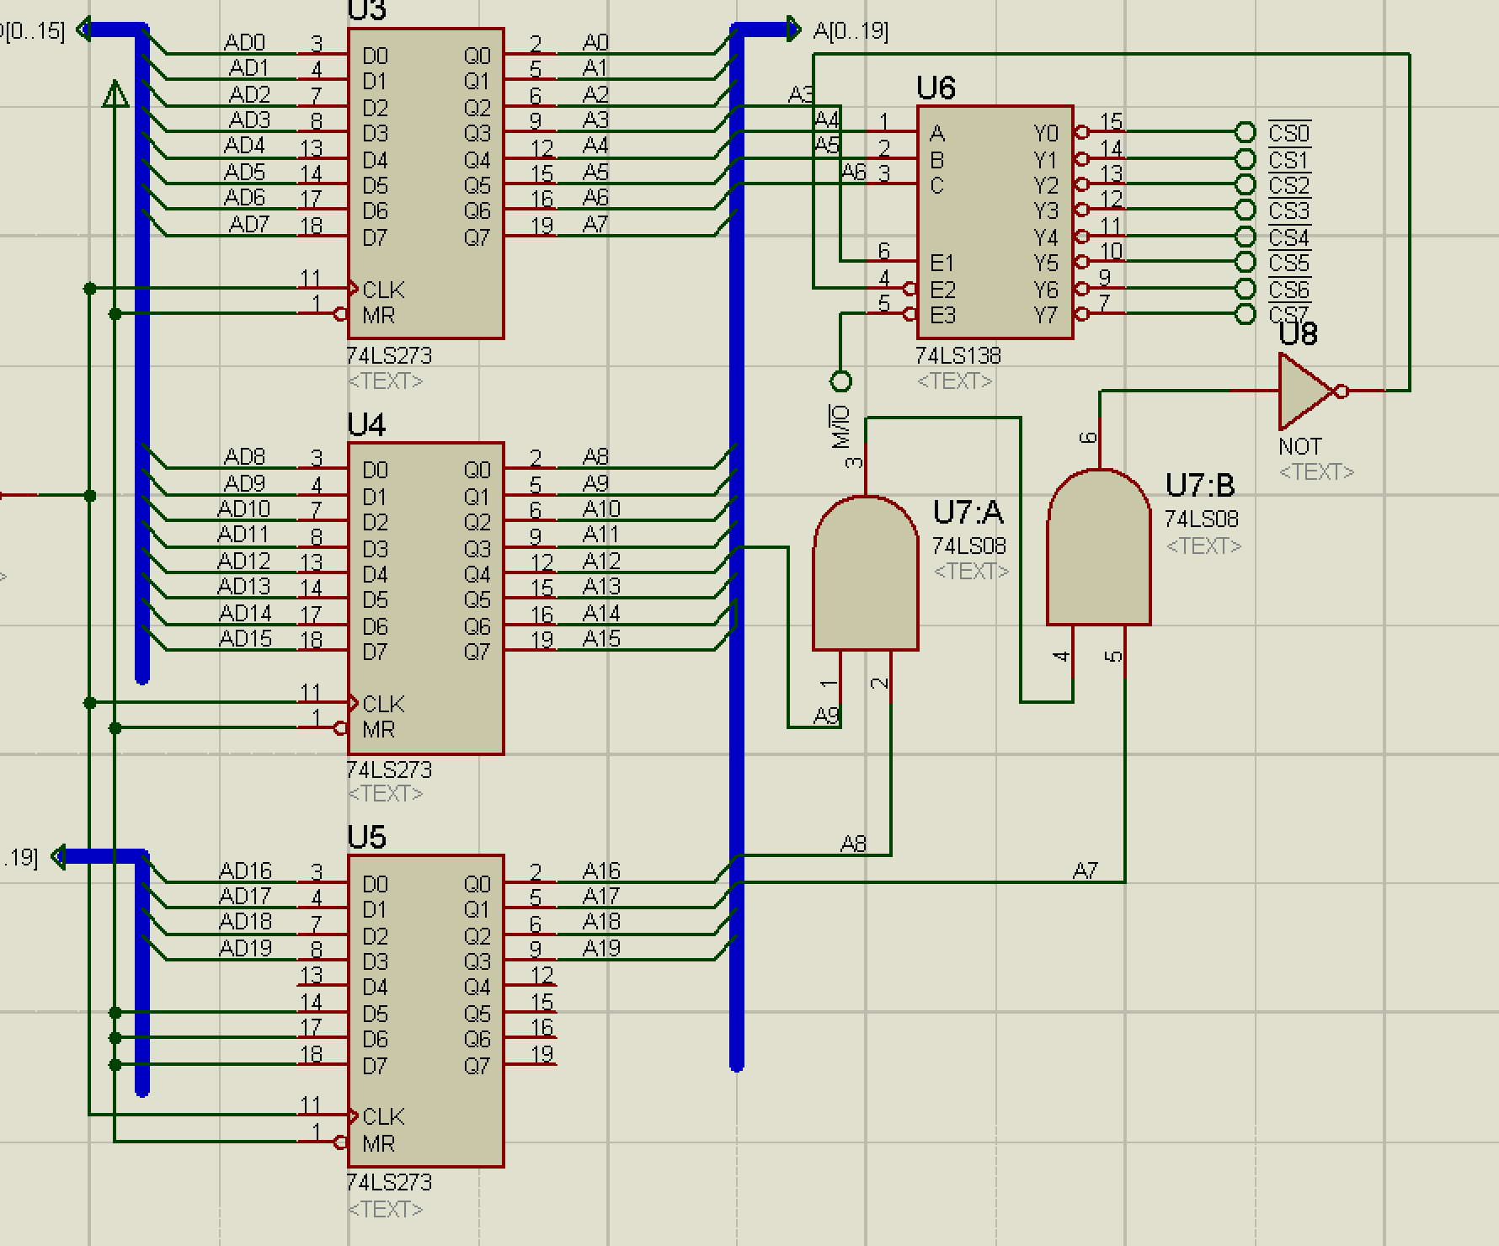

3）运行结果贴图（138译码及上面两个273的输出）

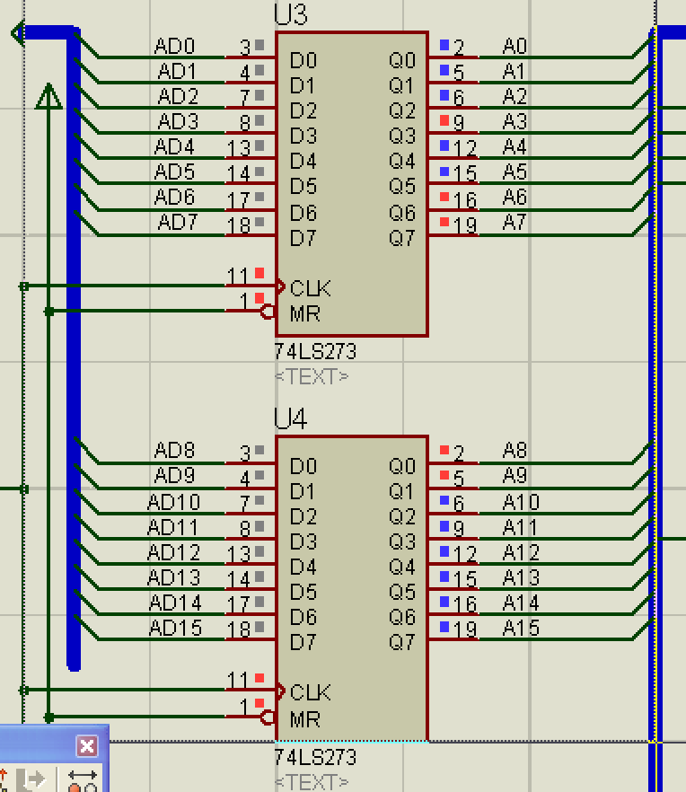

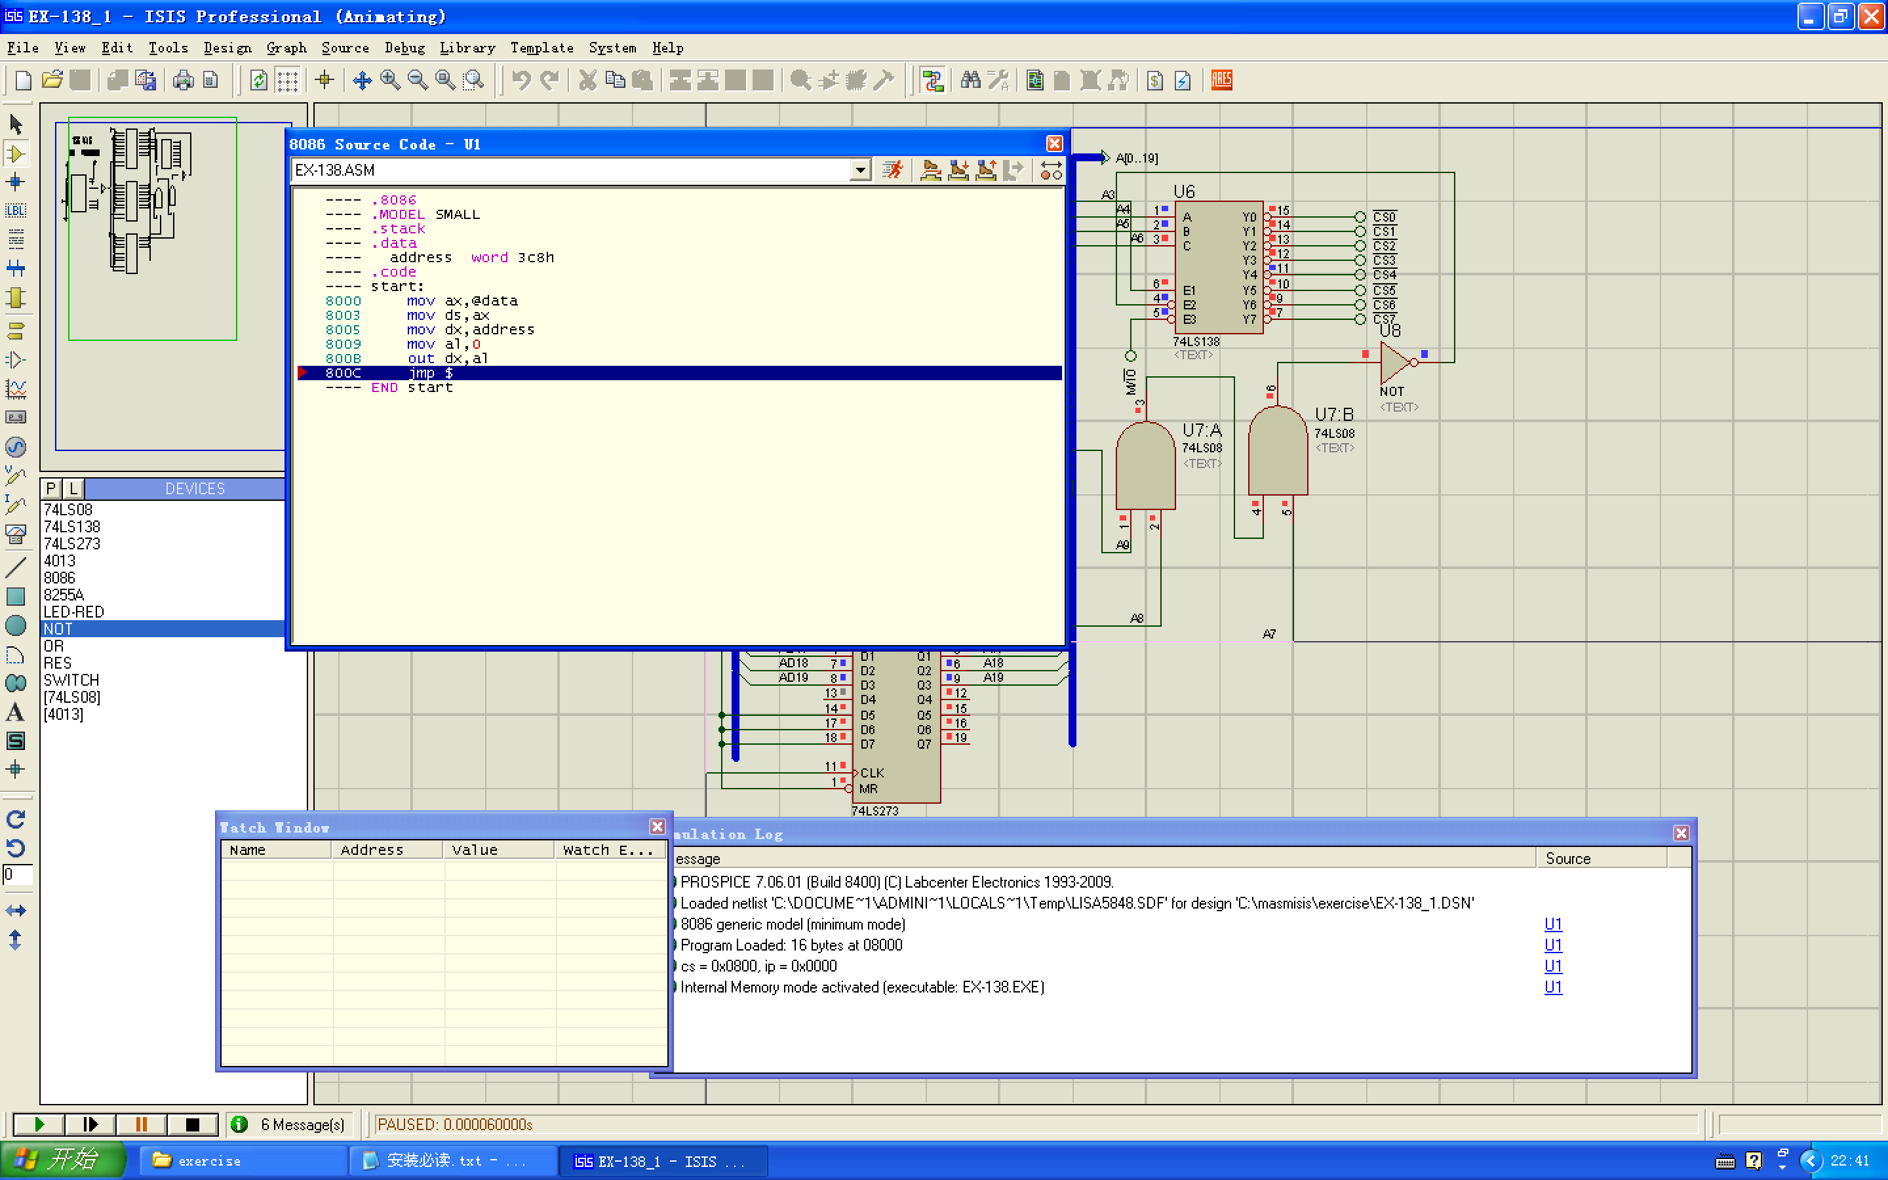

实验二 可编程中断控制器8259

一、实验目的

1. 掌握8259的基本工作原理和编程方法。
2. 深入了解中断的概念和实地址模式下中断处理程序的编写方法。

二、实验内容

将接口实验包中所带的EX-8259.DSN文件用ISIS 7打开。按手册接线并执行。

1）源程序

.MODEL SMALL

.8086

.stack

.data

come byte 00000000B ; 计算中断到来次数的变量

.code

start:

mov ax,@data

mov ds,ax

cli

mov ax,0 ; init interrupt vector TABLE

mov es,ax

mov si,0 ; 由于模拟器的错误，所有中断向量需要指向同一个地址

mov cx,255

l: mov ax,offset int0

mov es:[si],ax

mov ax,seg int0

mov es:[si+2],ax

add si,4

loop l

mov ax,offset int0

mov es:[si],ax

mov ax,seg int0

mov es:[si+2],ax

mov ax,@data

mov ds,ax

mov al,00010011b ; init 8259

mov dx,210h

out dx,al ; ICW1

mov al,60h

mov dx,212h

out dx,al ; ICW2

mov ax,00000001h

out dx,al ; ICW4

mov ax,0

out dx,al ; OCW1

sti

jmp $

int0 proc

push ax

push dx

mov al, come ; 中断到来，计数器+1

inc al

mov come, al

mov al,20h ; 发EOI命令

mov dx,210h

out dx,al

pop dx

pop ax

iret

int0 endp

END start

2）电路原理图（138译码部分）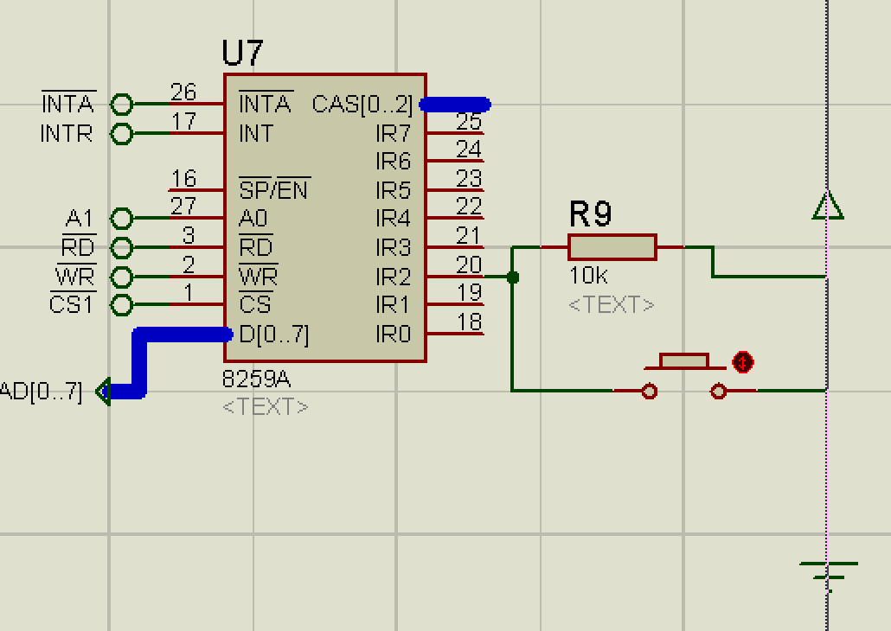

3）运行结果贴图（执行三次中断，每次中断后的8086寄存器的截图）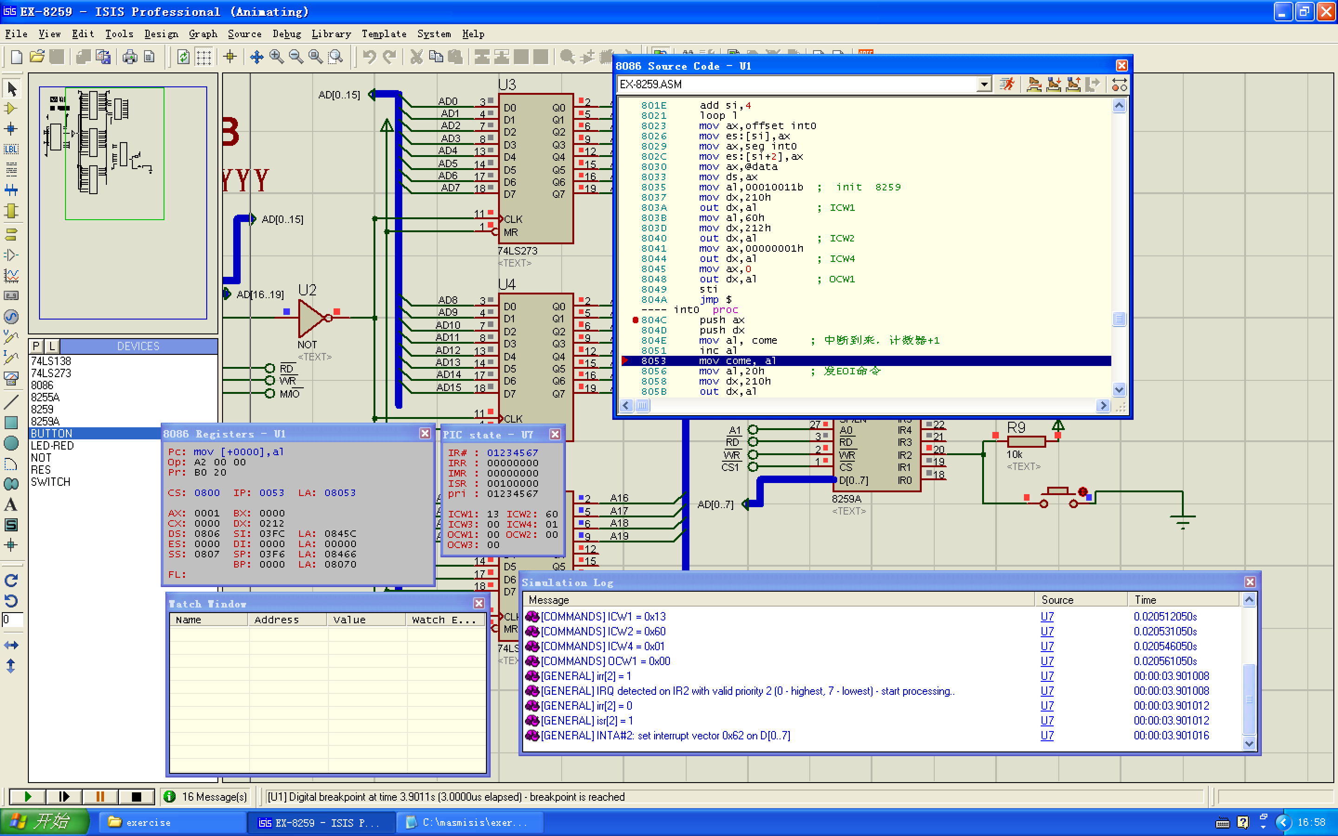

每次按下按钮触发中断后，AX的值加1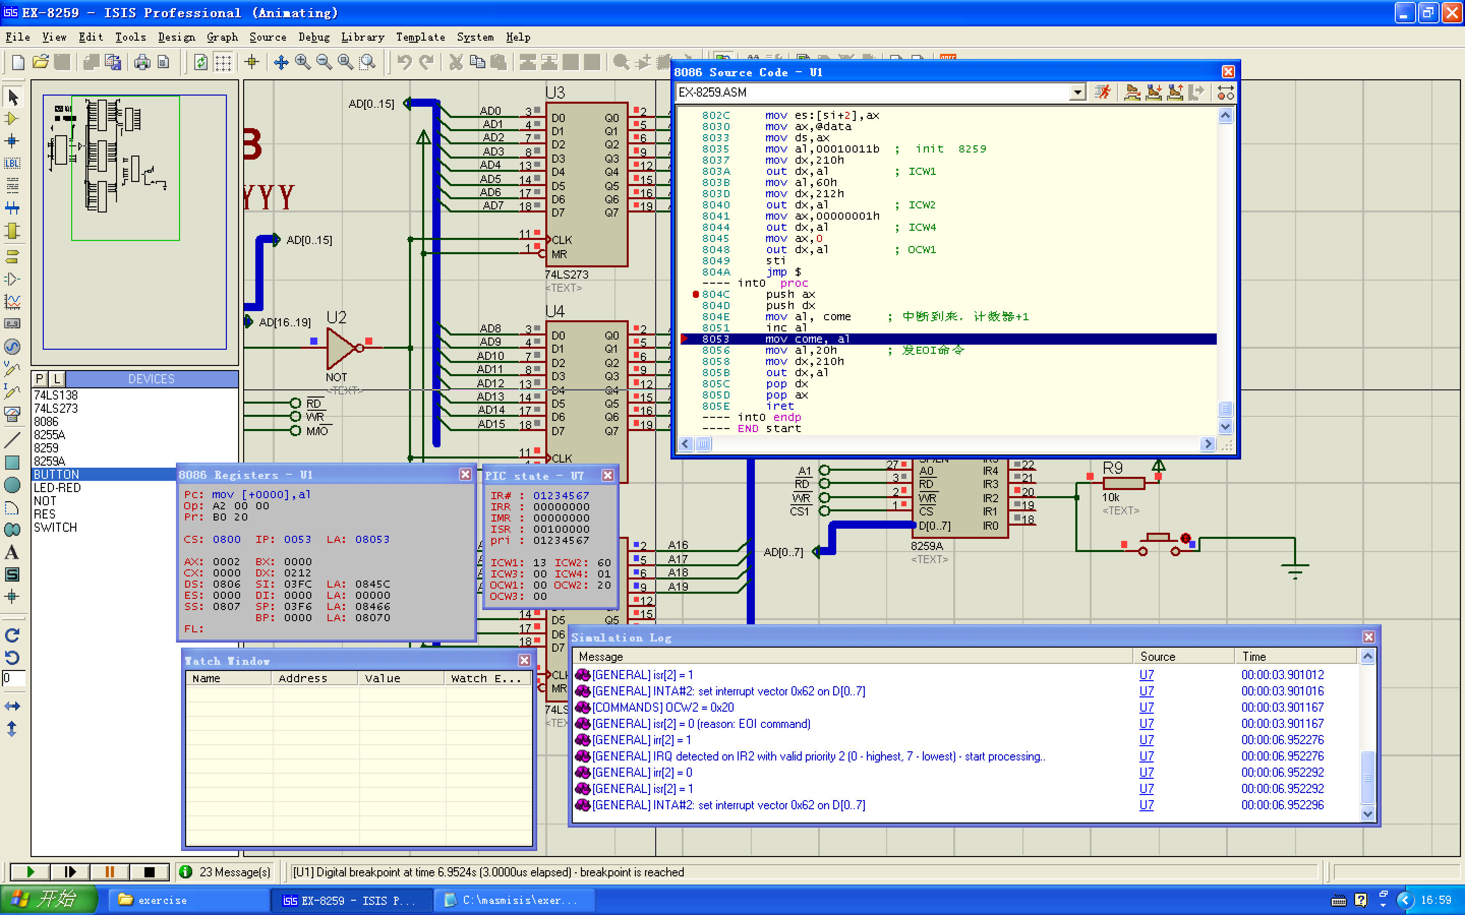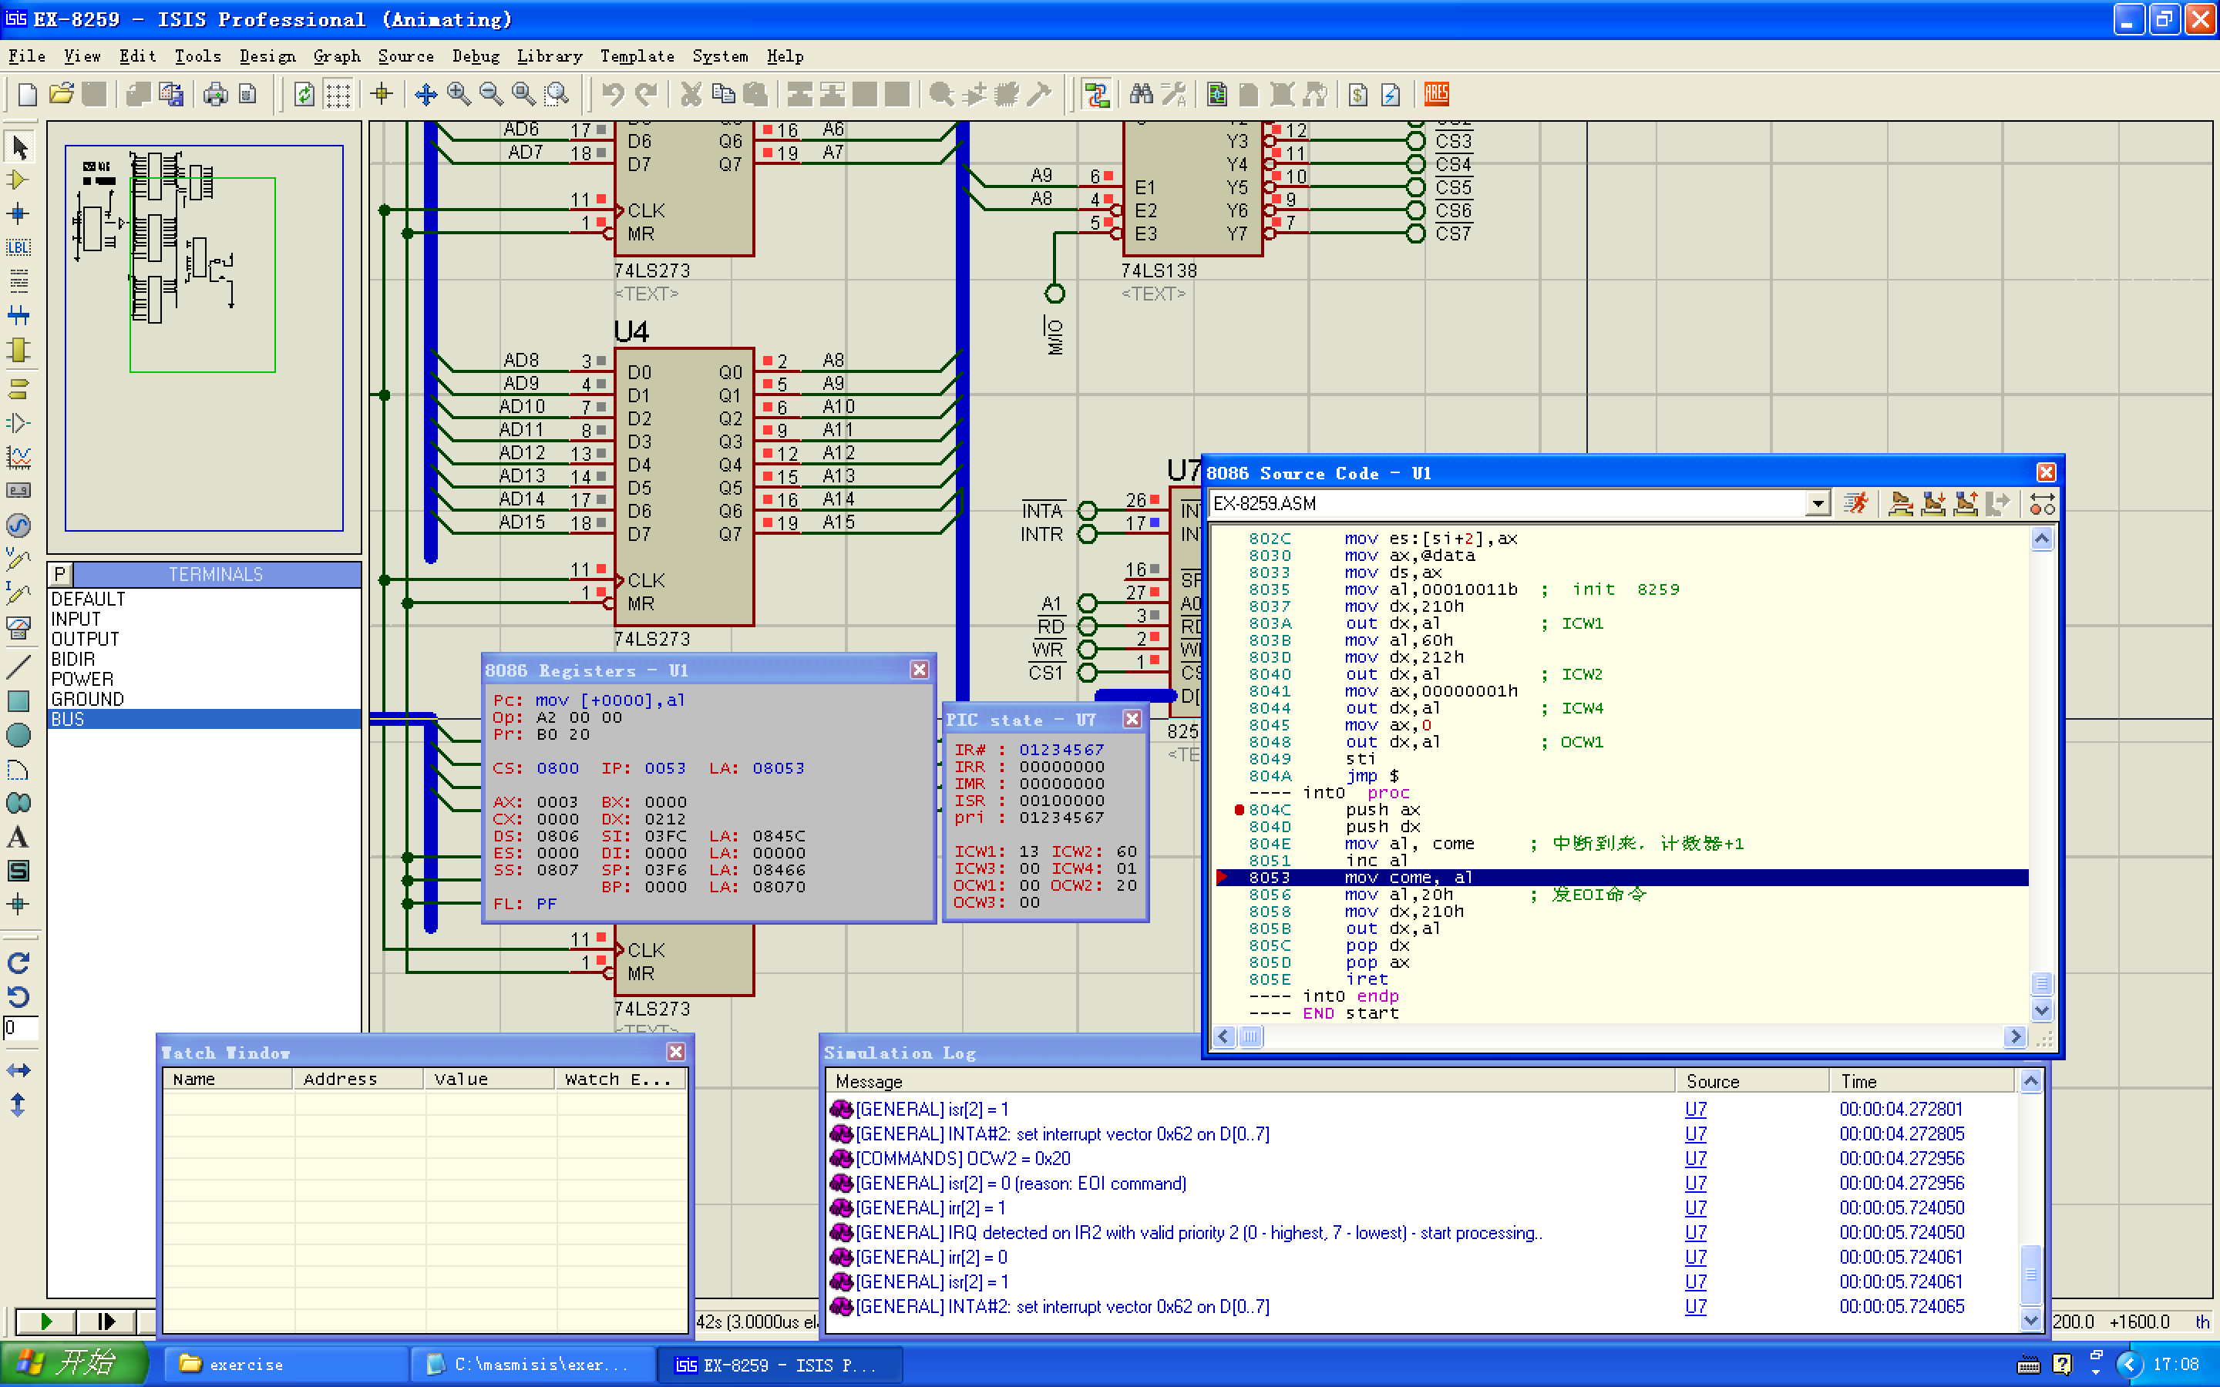

实验三 可编程定时器计数器8253

一、实验目的

掌握8253的基本工作原理、编程方法及其应用。

二、实验内容

一） 研究定时计数器（选）

1）源程序

.8086

.model small

.stack

.data

.code

start:

mov ax,@data

mov ds,ax

mov al,00010001B

mov dx,226h

out dx,al

mov al,05H

mov dx,220h

out dx,al

end start

仅仅只有初始化芯片的操作即可

2）讨论题

如果把方式0改成方式1，电路不动，则按下BUTTON后，计数器值会否减1？为什么？

不会减1，这个是由mode1的工作方式决定的，在mode1下当gate处于上升沿时触发计数，但是在连接电路的时候发现，gate一直是连接着电源的，一直处于高电平状态，那就不会出现上升沿，故计数器不启动，按下按钮当然不会减1.

3）接线原理图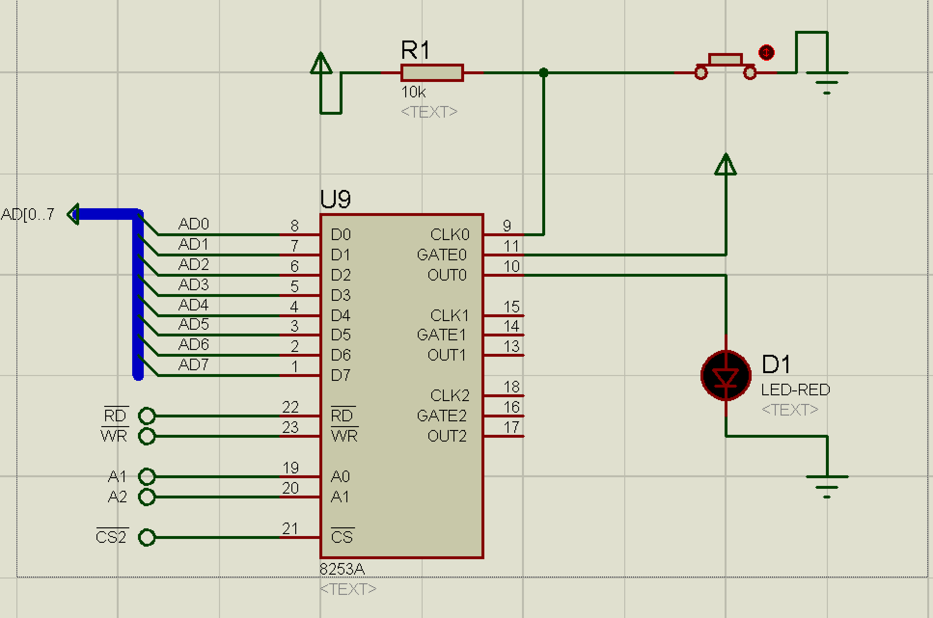

4）运行结果贴图

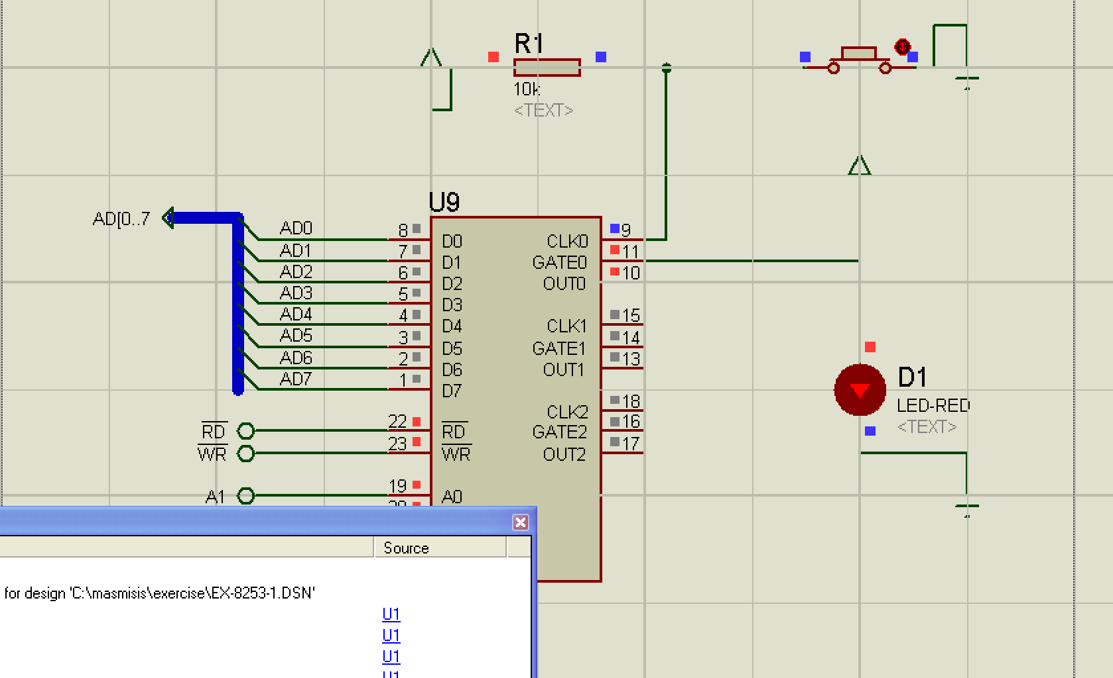

按5次按钮后灯亮，成功。

二）信号发生器

1）源程序

.8086

.model small

.stack

.data

.code

start:

mov ax,@data

mov ds,ax

mov al,00110111B

mov dx,226h

out dx,al

mov ax,1000h

mov dx,220h

out dx,al

mov al,ah

out dx,al

mov al,01110111B

mov dx,226h

out dx,al

mov ax,1000h

mov dx,222h

out dx,al

mov al,ah

out dx,al

mov al,10010111B

mov dx,226h

out dx,al

mov al,5h

mov dx,224h

out dx,al

end start

2）接线原理图

3）运行结果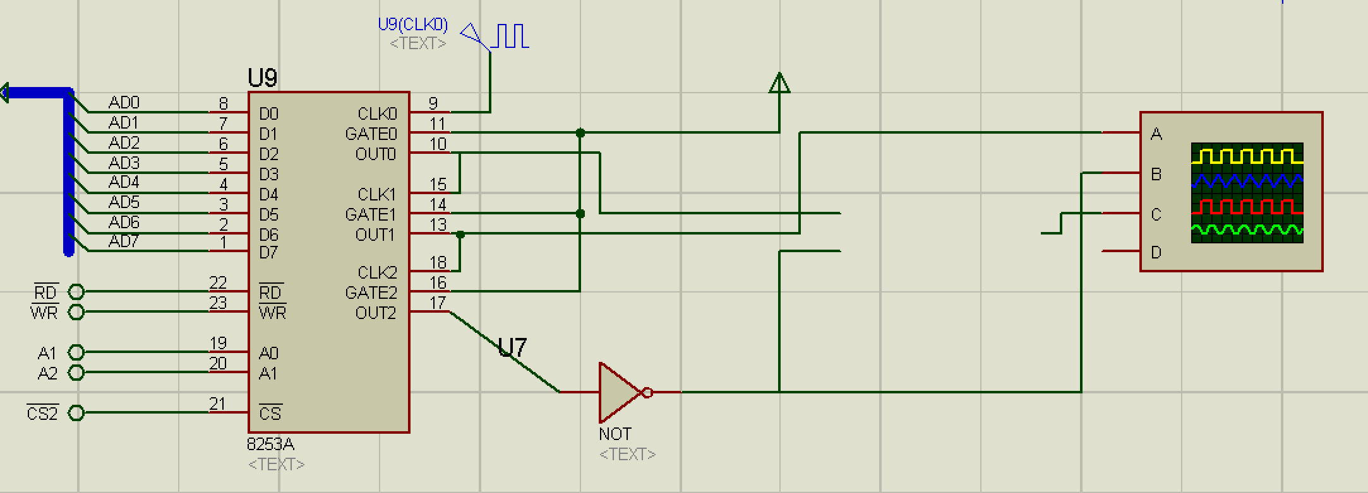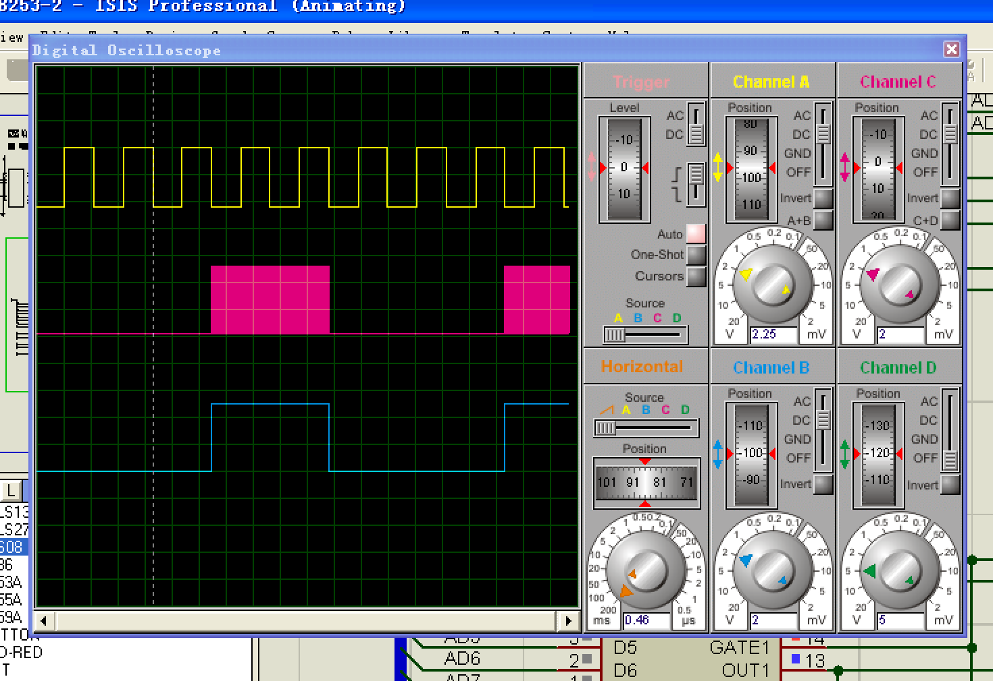

4）心得体会

输出的第二和第三个波形位置是相反的，但我认为我的连线方式不应该是这个结果，有些奇怪

实验四 8255实验（选）

一、实验目的

掌握8255方式0和方式1的工作原理及使用方法，进一步掌握中断处理程序的编写。

二、实验内容

一）基本输入输出实验

1）源程序

end start

2）接线原理图

3）运行结果截图

二）方式0下与8259合作

1）源程序

2）接线原理图

……

3）运行结果截图

实验五 七段数码管实验

一、实验目的

掌握数码管显示数字的原理，进一步复习8255的应用。

二、实验内容

1. 静态显示（选）。

1）源程序

.8086

.model small

.stack

.data

arr byte 3fh, 06h, 5bh, 4fh,66h,6dh,7dh,07h,7fh,6fh,77h,7ch,39h,5eh,79h,71h

.code

start:

mov ax,@data

mov ds,ax

mov al,10000001B

mov dx,206h

out dx,al

mov dx,204h

in al,dx

not al

mov ah,0h

mov dl,16

div dl

mov al,ah

mov ah,0h

mov bx,ax

lea di,arr

mov al,[di+bx]

mov dx,200h

out dx,al

;jmp $

2）接线原理图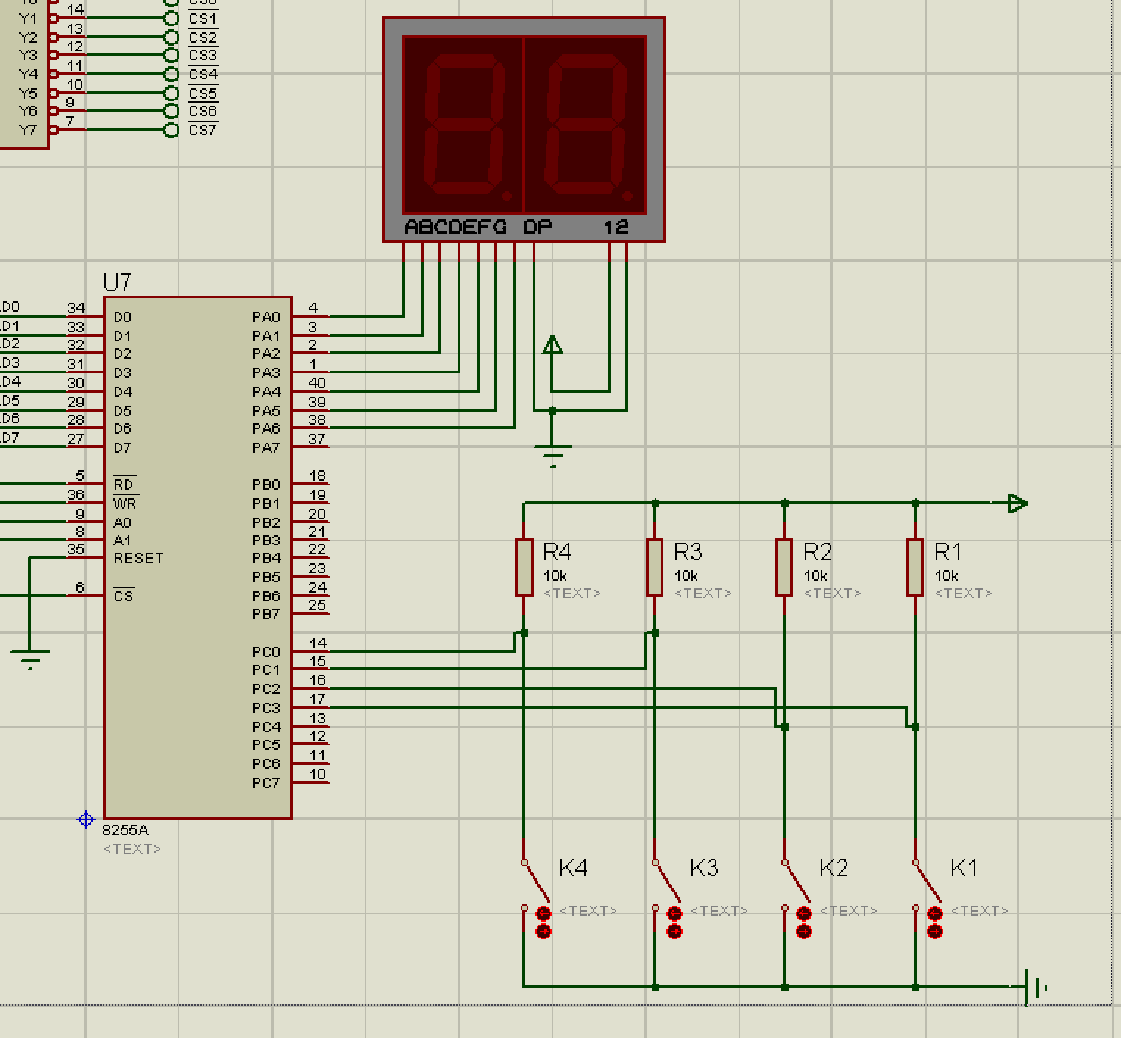

3）运行结果截图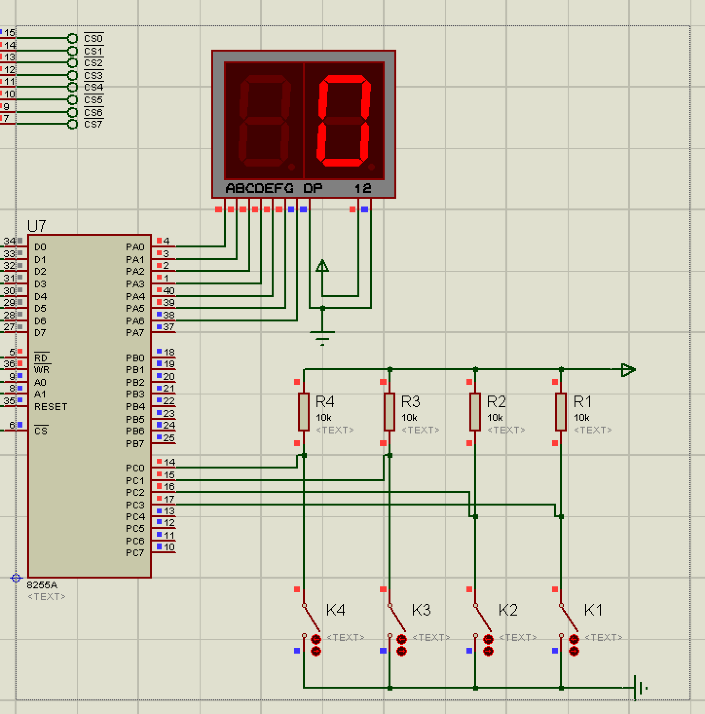

1. 动态显示。

1）源程序

.8086

.model small

.stack

.data

arr byte 3fh, 06h, 5bh, 4fh,66h,6dh,7dh,07h,7fh,6fh,77h,7ch,39h,5eh,79h,71h

.code

start:

mov ax,@data

mov ds,ax

mov al,10001001B

mov dx,206h

out dx,al

lea di,arr

lp:mov dx,204h

in al,dx

not al

mov ah,0

mov dl,16

div dl

mov si,ax

mov al,01h

mov dx,202h

out dx,al

mov bx,si

mov bh,0

mov dx,200h

mov al,[di+bx]

out dx,al

mov cx,64h

loop $

mov al,02h

mov dx,202h

out dx,al

mov bx,si

mov bl,bh

mov bh,0

mov dx,200h

mov al,[di+bx]

out dx,al

mov cx,64h

loop $

jmp lp

end start

2）接线原理图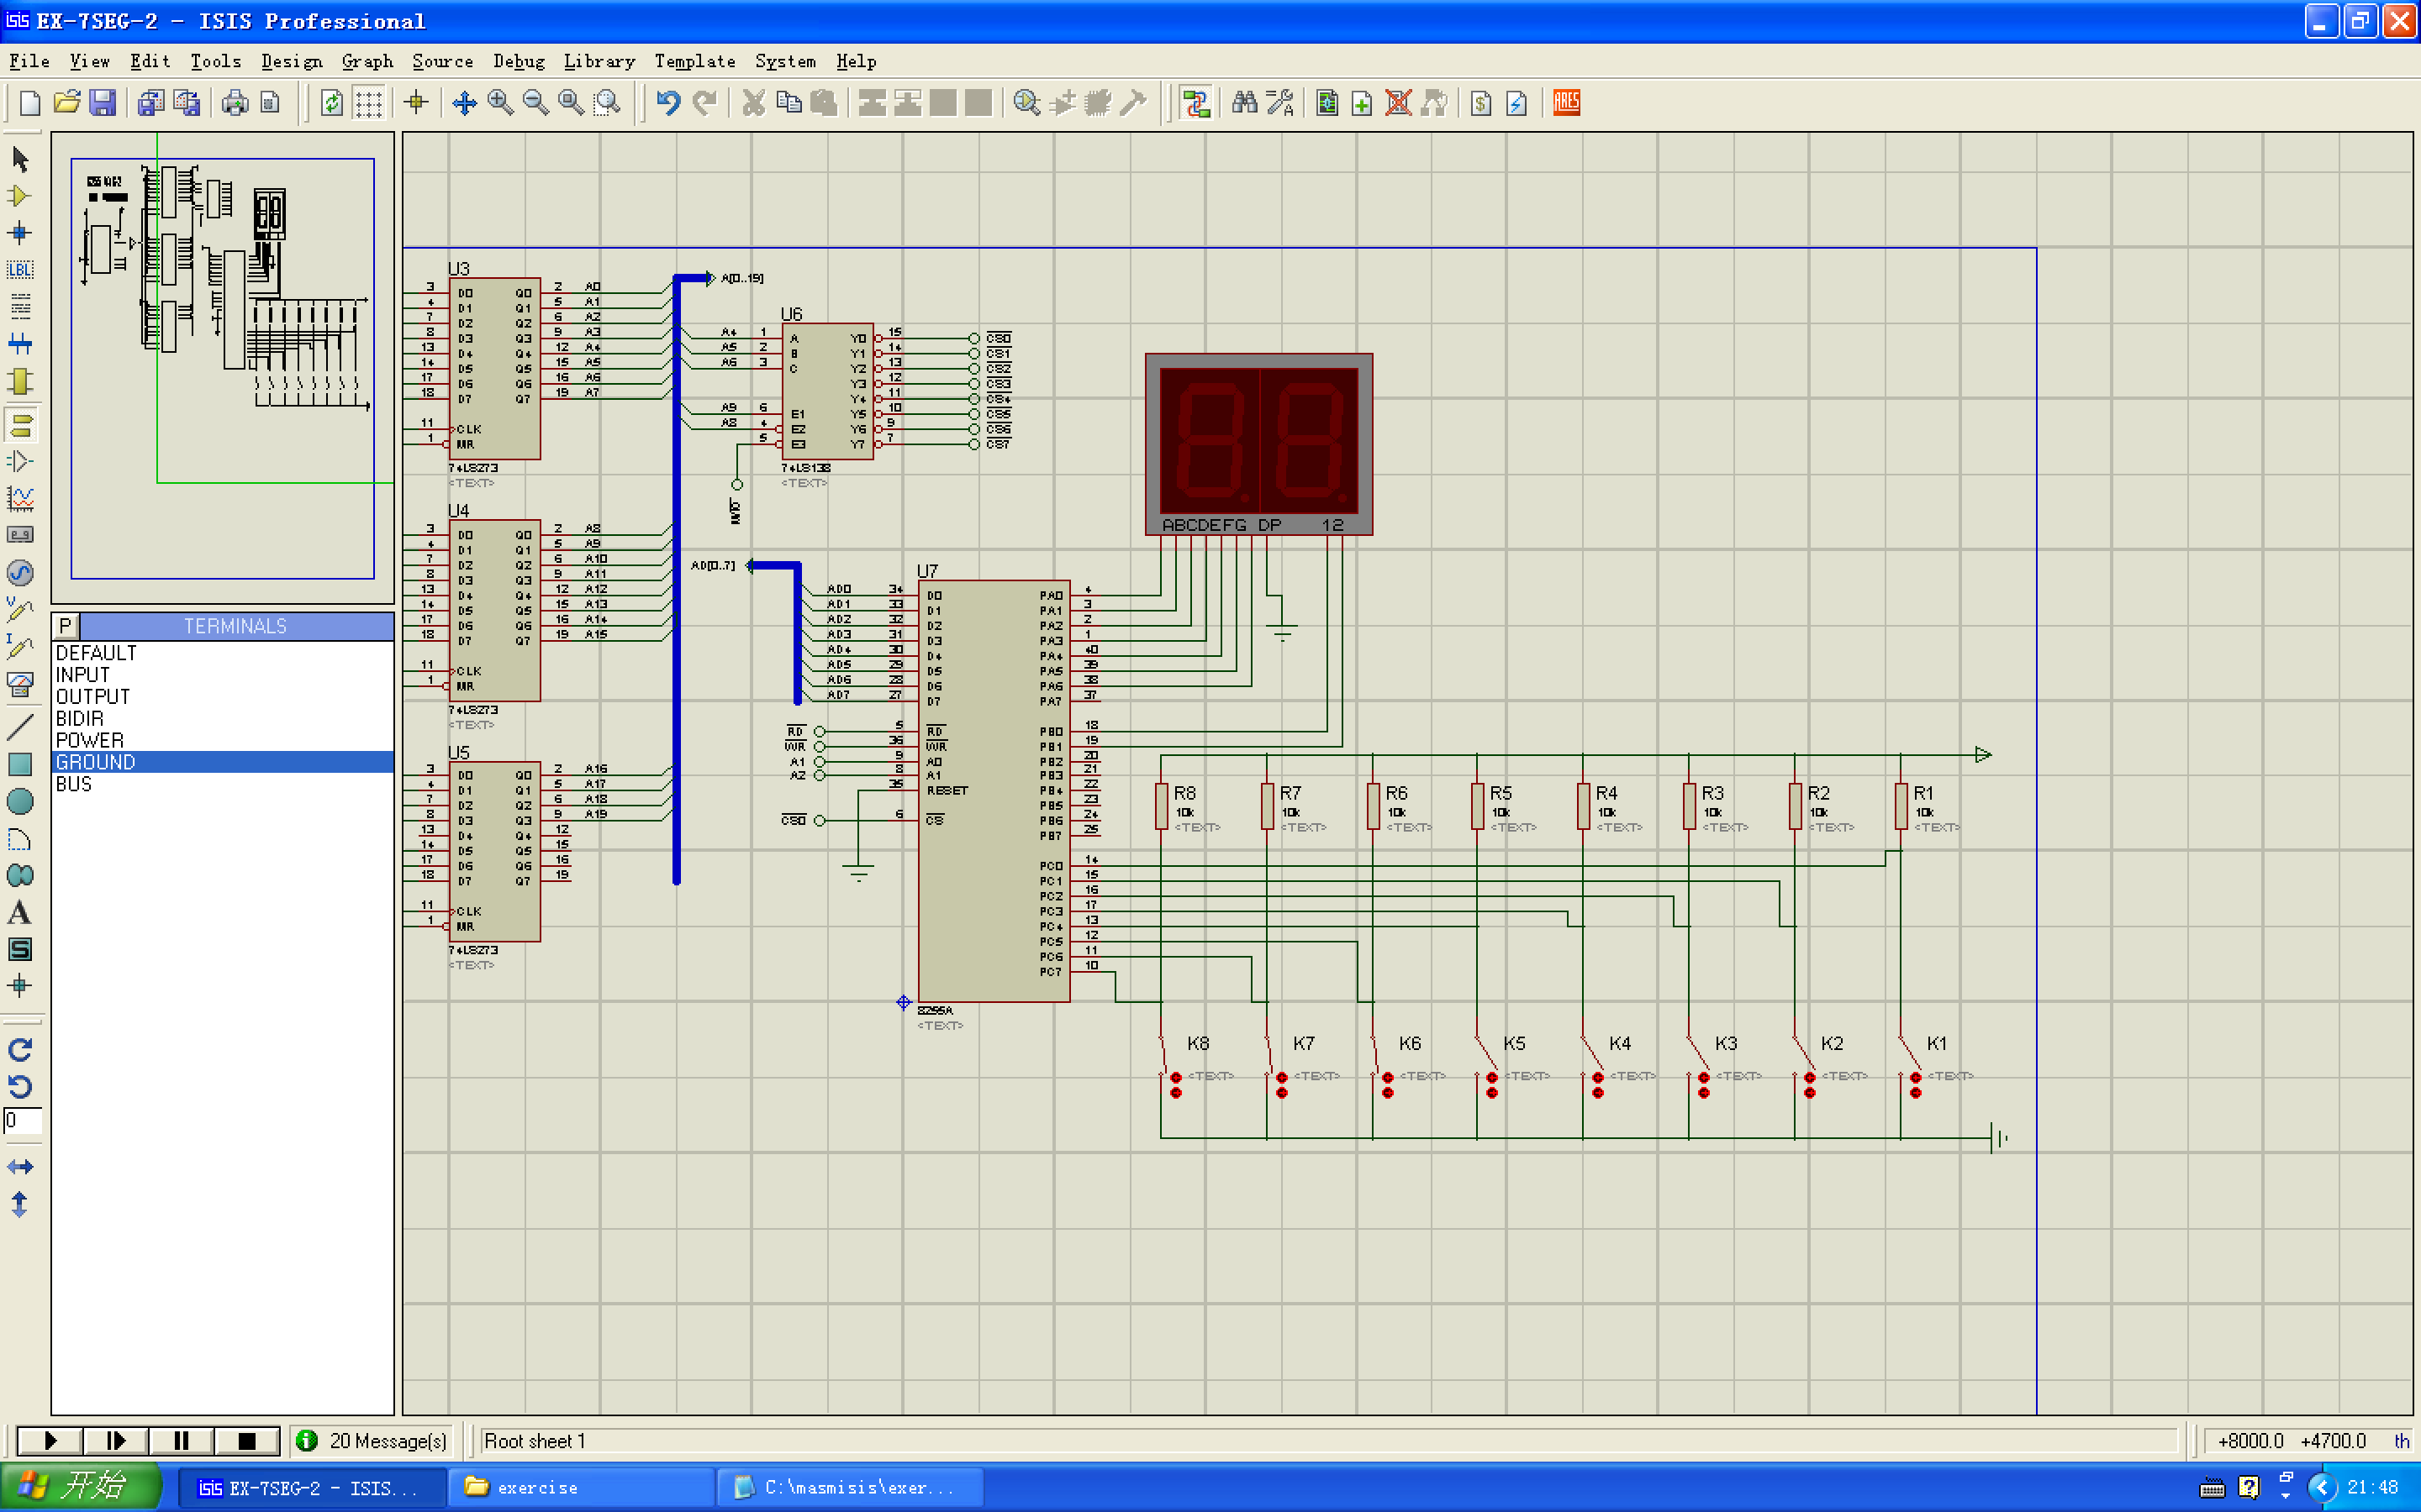

3）运行结果截图

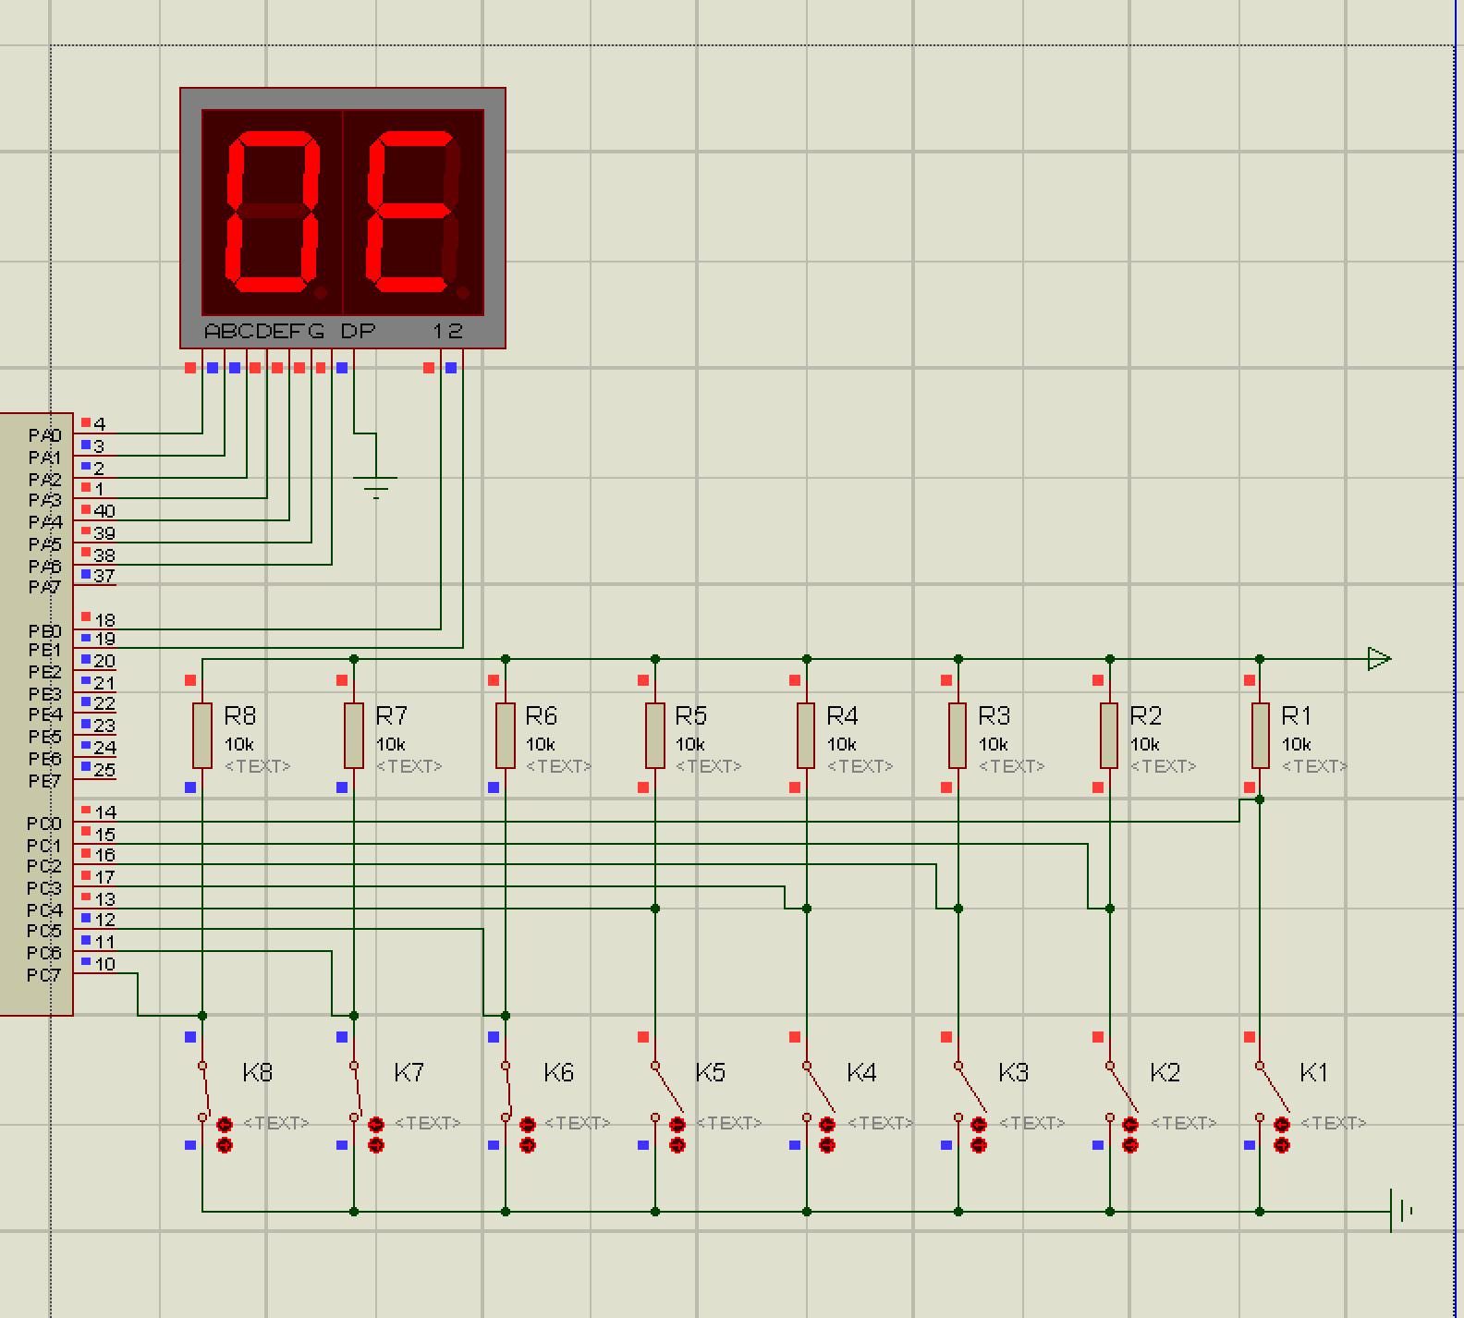

4）编程与调试心得（遇到的问题和解决的办法，以及获得的收获）

一开始对题目中的动态显示理解不清，后来明白是通过PB片选高位还是低位亮，因为loop

$所以才能看起来是两边一起亮，其实是高位和低位交替亮。这次实验让我对8255的使用有了更深的体会。

实验六 交通灯控制实验

* 实验目的

通过并行接口8255实现十字路口交通灯的模拟控制,进一步掌握对并行口的使用和中断的使用。

二）交通灯变化规律

十字路口交通灯的变化规律要求

1. 南北路口的绿灯、东西路口的红灯同时亮10秒，然后
2. 南北路口的黄灯闪烁2次（闪烁周期2秒），同时东西路口的红灯继续亮，然后
3. 南北路口的红灯、东西路口的绿灯同时亮10秒，然后
4. 南北路口的红灯继续亮，同时东西路口的黄灯2次（闪烁周期2秒），然后
5. 转1重复。

三）实验内容

* 1. 红黄绿三色交通灯控制。将接口实验包中所带的EX-825X-1.DSN文件用ISIS 7打开，将D6、D5、D4作为南北路口的交通灯与PA7、PA6、PA5相连；D3、D2、D1作为东西路口的交通灯与PA2、PA1、PA0相连(方式0)。利用8253产生1秒的中断信号(系统已经为CLK0提供了一个1MHz的时钟输入)，在中断处理程序中用程序处理10秒延迟和两次黄灯闪烁的问题。编程使六个灯按交通灯变化规律燃灭。

1）源程序

.8086

.model small

.stack

.data

count byte 0h

.code

start:

mov ax,@data

mov ds,ax

mov dx,226h

mov al,00110111B

out dx,al

mov ax,1000h

mov dx,220h

out dx,al

mov al,ah

out dx,al ;c0

mov dx,226h

mov al,01110111B

out dx,al

mov ax,1000h

mov dx,222h

out dx,al

mov al,ah

out dx,al ;c1

mov al,10000000B

mov dx,206h

out dx,al

mov al,10000001B

mov dx,200h

out dx,al

cli

mov ax,0

mov es,ax

mov si,0

mov cx,255

l: mov ax,offset int0

mov es:[si],ax

mov ax, seg int0

mov es:[si+2],ax

add si,4

loop l

mov ax,offset int0

mov es:[si],ax

mov ax,seg int0

mov es:[si+2],ax

mov ax,@data

mov ds,ax

sti

mov al,00010011b ; init 8259

mov dx,210h

out dx,al ; ICW1

MOV AL,00001000B;00001000B

MOV DX,212H

OUT DX,AL

MOV AL,01H

OUT DX,AL

jmp $

int0 proc

PUSH SI

PUSH AX

PUSH DX

PUSH DS

mov ax,@data

mov ds,ax

mov al,count

inc al

mov count,al

cmp al,10

jz do1

cmp al,11

jz do2

cmp al,12

jz do1

cmp al,13

jz do2

cmp al,14

jz do3

cmp al,24

jz do4

cmp al,25

jz do5

cmp al,26

jz do4

cmp al,27

jz do5

cmp al,28

jz do6

jmp exit

do6:

mov al,10000001B ;zuo lv, you hong

mov dx,200h

out dx,al

mov al,0

mov count,al

jmp exit

do1:

mov al,01000001B ;zuo huang deng liang

mov dx,200h

out dx,al

jmp exit

do2:

mov al,00000001B ;zuo huang deng an

mov dx,200h

out dx,al

jmp exit

do3:

mov al,00100100B ;zuo hong, you lv

mov dx,200h

out dx,al

jmp exit

do4:

mov al,00100010B;you huang deng liang

mov dx,200h

out dx,al

jmp exit

do5:

mov al,00100000B ;you huang deng an

mov dx,200h

out dx,al

jmp exit

exit:

MOV AL,20H

MOV DX,210H

OUT DX,AL

POP DS

POP DX

POP AX

POP SI

iret

int0 endp

end start

2）接线原理图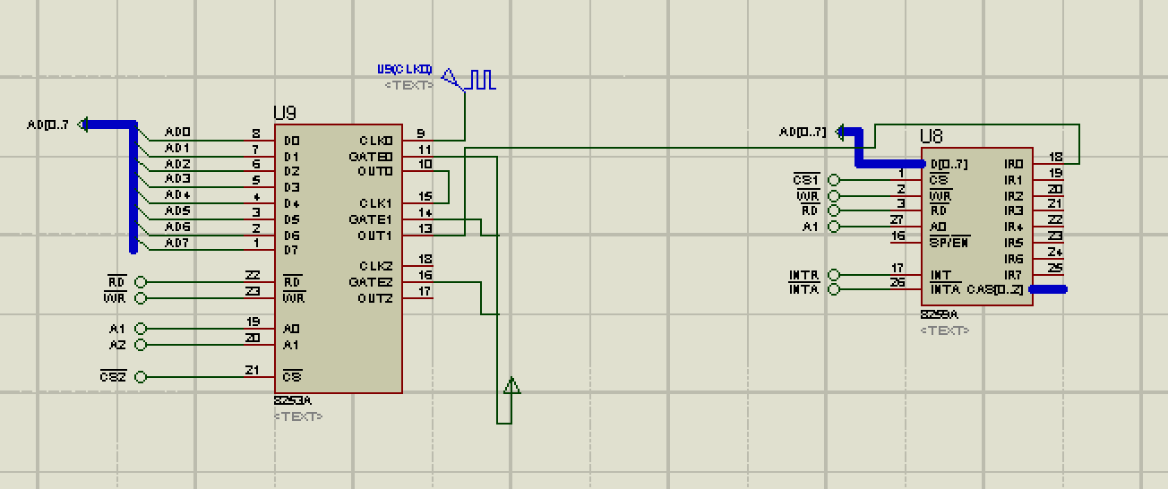

3）运行结果截图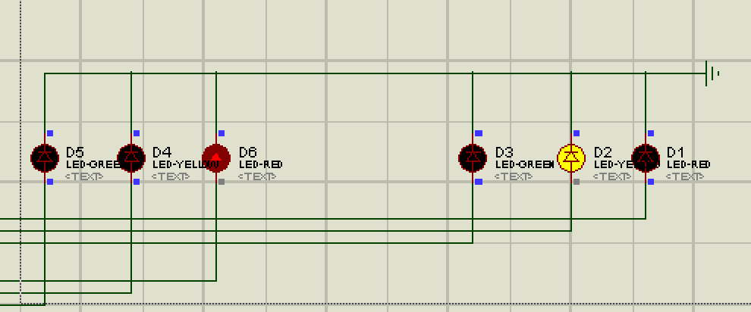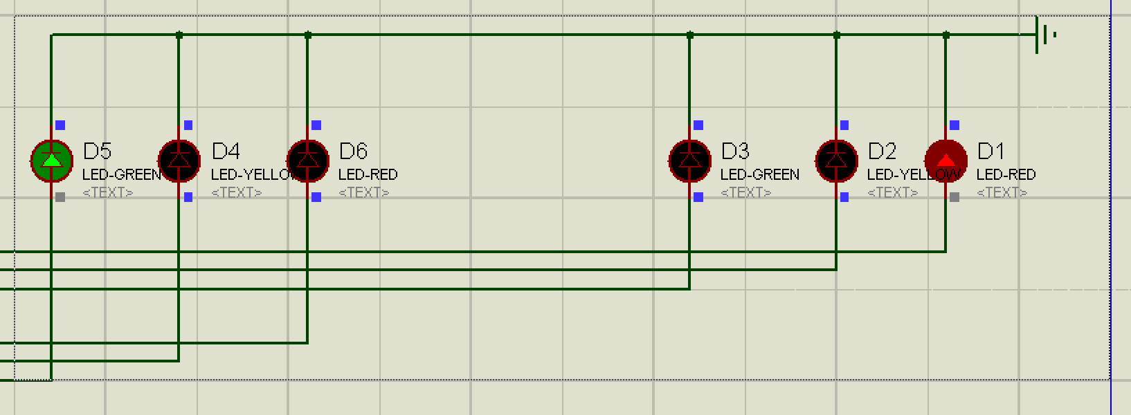

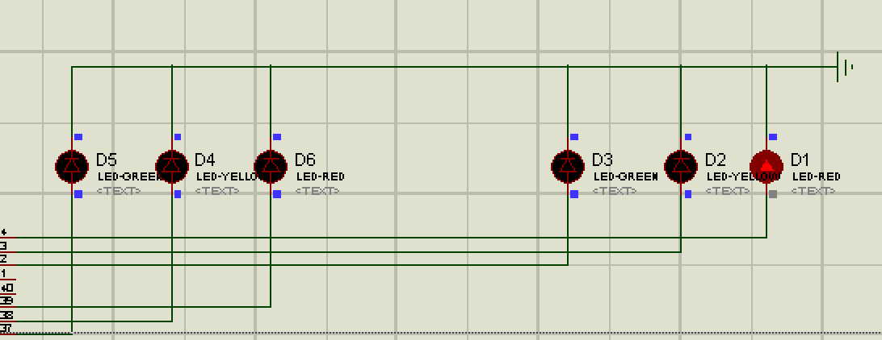

4）编程与调试心得（遇到的问题和解决的办法，以及获得的收获）

本题的关键是清楚题目中给出的状态转换图，另外黄灯的闪烁问题也是难点。编程中有较 多循环，要耐心仔细。

* 1. 带倒计时的交通灯控制（选）：将接口实验包中所带的EX-825X-2.DSN文件用ISIS 7打开，将D6、D5、D4作为南北路口的交通灯与PA7、PA6、PA5相连；D3、D2、D1作为东西路口的交通灯与PA2、PA1、PA0相连(方式0)。PC口的PC0~PC6作为输出口(方式0输出)连接7段数码管的段码，PB0、PB1连接数码管的S1，S2来选择显示的位。利用8253产生1秒的中断信号，在中断处理程序中用程序处理10秒延迟和两次黄灯闪烁的问题。编程使六个灯按交通灯变化规律燃灭，同时数码管显示倒计时的值（10～0，4～0）。

1）源程序

……

2）接线原理图

……

3）运行结果截图

4）编程与调试心得（遇到的问题和解决的办法，以及获得的收获）